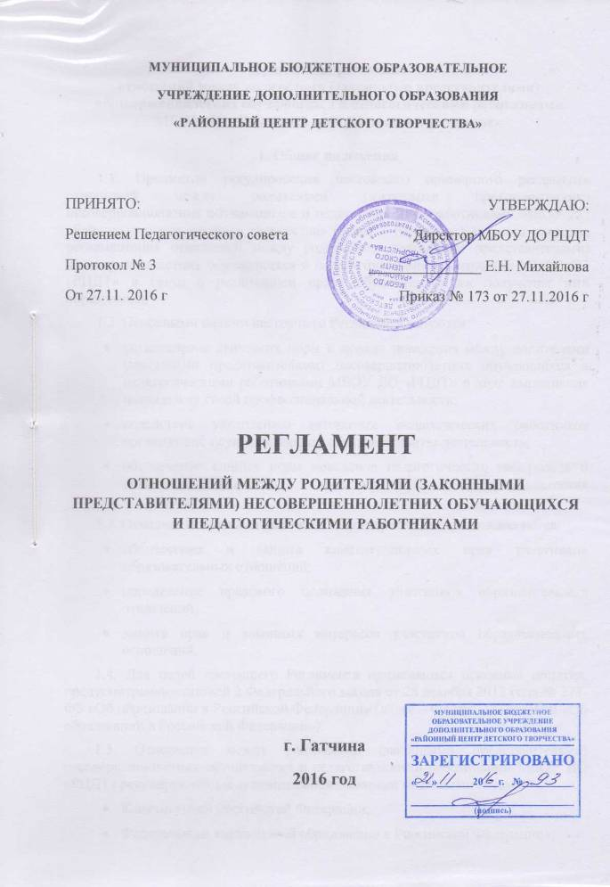

Примерный регламент
отношений между родителями (законными представителями) несовершеннолетних обучающихся и педагогическими работниками
МБОУ ДО «Районный центр детского творчества»

1. Общие положения
1.1. Предметом регулирования настоящего примерного регламента отношений между родителями (законными представителями) несовершеннолетних обучающихся и педагогическими работниками МБОУ ДО «Районный центр детского творчества» (далее – Регламент) является правовая регламентация отношений между родителями (законными представителями) несовершеннолетних обучающихся и педагогическими работниками МБОУ ДО «РЦДТ» в связи с реализацией права обучающихся на получение ими образования.
1.2. Основными целями настоящего Регламента являются:
- установление этических норм и правил поведения между родителями (законными представителями) несовершеннолетних обучающихся и педагогическими работниками МБОУ ДО «РЦДТ» в ходе выполнения последними своей профессиональной деятельности;
- содействие укреплению авторитета педагогических работников организаций, осуществляющих образовательную деятельность;
- обеспечение единых норм поведения педагогических работников и родителей (законных представителей) несовершеннолетних обучающихся.
1.3. Основными задачами настоящего примерного Регламента являются:
- обеспечение и защита конституционных прав участников образовательных отношений;
- определение правового положения участников образовательных отношений;
- защита прав и законных интересов участников образовательных отношений.
1.4. Для целей настоящего Регламента применяются основные понятия, предусмотренные статьей 2 Федерального закона от 28 декабря 2012 года № 273-ФЗ «Об образовании в Российской Федерации» (далее – Федеральный закон «Об образовании в Российской Федерации»).
1.5. Отношения между родителями (законными представителями) несовершеннолетних обучающихся и педагогическими работниками МБОУ ДО «РЦДТ» регулируются следующими нормативными правовыми актами:
- Конституцией Российской Федерации;
- Федеральным законом «Об образовании в Российской Федерации»;
- Конвенцией о правах ребенка;
- Семейным кодексом Российской Федерации;
- Кодексом Российской Федерации об административных правонарушениях;
- приказом Минздравсоцразвития Российской Федерации от 26 августа 2010 года № 761н «Об утверждении Единого квалификационного справочника должностей руководителей, специалистов и служащих, раздел «Квалификационные характеристики должностей работников образования»;
- приказом Минтруда России от 18 октября 2013 года № 544н «Об утверждении профессионального стандарта «Педагог (педагогическая деятельность в сфере дошкольного, начального общего, основного общего, среднего общего образования) (воспитатель, учитель)».

2. Права, обязанности и ответственность родителей (законных представителей) несовершеннолетних обучающихся и педагогических работников МБОУ ДО «Районный центр детского творчества»

2.1. При осуществлении своей профессиональной деятельности педагогические работники пользуются следующими академическими правами и свободами:
1) свободой преподавания и выражения своего мнения, свободой от вмешательства в профессиональную деятельность;
2) свободой выбора и использования педагогически обоснованных форм, средств, методов обучения и воспитания;
3) правом на творческую инициативу, разработку и применение авторских программ и методов обучения и воспитания в пределах реализуемой образовательной программы, отдельного учебного предмета, курса, дисциплины (модуля);
4) правом на выбор учебников, учебных пособий, материалов и иных средств обучения и воспитания в соответствии с образовательной программой и в порядке, установленном законодательством об образовании;
5) правом на обращение в комиссию по урегулированию споров между участниками образовательных отношений;
6) правом на защиту профессиональной чести и достоинства, на справедливое и объективное расследование в случае выявления нарушений норм профессиональной этики;
7) иными правами, предусмотренными действующим законодательством.
2.2. При осуществлении своей профессиональной деятельности педагогические работники обязаны:
1) осуществлять свою деятельность на высоком профессиональном уровне, обеспечивать в полном объеме реализацию преподаваемых учебных предметов, курсов, дисциплин (модулей) в соответствии с утвержденной рабочей программой;
2) соблюдать правовые, нравственные и этические нормы, следовать требованиям профессиональной этики;
3) уважать честь и достоинство обучающихся и других участников образовательных отношений;
7) соблюдать права и свободы обучающихся;
8) поддерживать учебную дисциплину, режим посещения занятий, уважая человеческое достоинство, честь и репутацию обучающихся;
9) осуществлять взаимодействие с родителями (лицами, их заменяющими);
10) развивать у обучающихся познавательную активность, самостоятельность, инициативу, творческие способности, формировать гражданскую позицию, способность к труду и жизни в условиях современного мира, формировать у обучающихся культуру здорового и безопасного образа жизни;
11) применять педагогически обоснованные и обеспечивающие высокое качество образования формы, методы обучения и воспитания;
12) учитывать особенности психофизического развития обучающихся и состояние их здоровья, соблюдать специальные условия, необходимые для получения образования лицами с ограниченными возможностями здоровья, взаимодействовать при необходимости с медицинскими организациями;
13) исключать действия, связанные с влиянием каких-либо личных, имущественных (финансовых) и иных интересов, препятствующих добросовестному исполнению трудовых обязанностей;
14) проявлять корректность и внимательность к обучающимся, их родителям (законным представителям) и коллегам;
15) проявлять терпимость и уважение к обычаям и традициям народов России и других государств, учитывать культурные и иные особенности различных этнических, социальных групп и конфессий, способствовать межнациональному и межконфессиональному согласию обучающихся;
16) воздерживаться от поведения, которое могло бы вызвать сомнение в добросовестном исполнении педагогическим работником трудовых обязанностей, а также избегать конфликтных ситуаций, способных нанести ущерб его репутации или авторитету организации, осуществляющей образовательную деятельность.
17) осуществлять иные обязанности, предусмотренные действующим законодательством.
2.3. При осуществлении своей профессиональной деятельности педагогические работники несут ответственность за неисполнение или ненадлежащее исполнение возложенных на них обязанностей в порядке и в случаях, которые установлены действующим законодательством.
2.4. Родители (законные представители) несовершеннолетних обучающихся имеют преимущественное право на обучение и воспитание детей перед всеми другими лицами.
2.5. Родители (законные представители) несовершеннолетних обучающихся, как участники образовательных отношений, имеют право:
1) выбирать до завершения получения ребенком основного общего образования с учетом мнения ребенка, а также с учетом рекомендаций психолого-медико-педагогической комиссии (при их наличии) формы получения образования и формы обучения, организации, осуществляющие образовательную деятельность, язык, языки образования, факультативные и элективные учебные предметы, курсы, дисциплины (модули) из перечня, предлагаемого организацией, осуществляющей образовательную деятельность;
2) дать ребенку дошкольное, начальное общее, основное общее, среднее общее образование в семье;
3) знакомиться с уставом организации, осуществляющей образовательную деятельность, лицензией на осуществление образовательной деятельности, со свидетельством о государственной аккредитации, с учебно-программной документацией и другими документами, регламентирующими организацию и осуществление образовательной деятельности;
4) защищать права и законные интересы обучающихся;
5) принимать участие в управлении организацией, осуществляющей образовательную деятельность, в форме, определяемой уставом этой организации;
6) знакомиться с содержанием образования, используемыми методами обучения и воспитания, образовательными технологиями, а также с оценками успеваемости своих детей;
7) получать информацию обо всех видах планируемых обследований (психологических, психолого-педагогических) обучающихся, давать согласие на проведение таких обследований или участие в таких обследованиях, отказаться от их проведения или участия в них, получать информацию о результатах проведенных обследований обучающихся;
8) присутствовать при обследовании детей психолого-медико-педагогической комиссией, обсуждении результатов обследования и рекомендаций, полученных по результатам обследования, высказывать свое мнение относительно предлагаемых условий для организации обучения и воспитания детей;
9) иные права, предусмотренные действующим законодательством.
2.6. Родители (законные представители) несовершеннолетних обучающихся, как участники образовательных отношений, обязаны:
1) воспитывать своих детей;
2) обеспечить получение детьми общего образования;
3) уважать честь и достоинство обучающихся и работников организации, осуществляющей образовательную деятельность;
4) соблюдать правила внутреннего распорядка организации, осуществляющей образовательную деятельность, правила проживания обучающихся в интернатах, требования локальных нормативных актов образовательной организации, осуществляющей образовательную деятельность, в том числе которые устанавливают режим занятий обучающихся, порядок регламентации образовательных отношений между образовательной организацией и обучающимися и (или) их родителями (законными представителями) и оформления возникновения, приостановления и прекращения этих отношений;
5) соблюдать правовые, нравственные и этические нормы взаимоотношений участников образовательных отношений;
6) осуществлять иные обязанности в соответствии с действующим законодательством.
2.7. За неисполнение или ненадлежащее исполнение обязанностей, установленных пунктом 2.6 настоящего Регламента родители (законные представители) несовершеннолетних обучающихся несут ответственность, предусмотренную действующим законодательством.
2.8. Каждый участник образовательных отношений обязан знать права и обязанности других участников образовательных отношений, а также строить взаимоотношения с учетом указанных прав, обязанностей и общепризнанных норм и правил поведения.

3. Организация отношений между родителями (законными представителями) несовершеннолетних обучающихся и педагогическими работниками МБОУ ДО «Районный центр детского творчества»
3.1. Отношения между родителями (законными представителями) несовершеннолетних обучающихся и педагогическими работниками МБОУ ДО «Районный центр детского творчества» основываются на нормах морали, уважительном отношении, самоконтроле педагогических работников и родителей (законных представителей) несовершеннолетних обучающихся.
3.2. При организации отношений между родителями (законными представителями) несовершеннолетних обучающихся и педагогическими работниками МБОУ ДО «Районный центр детского творчества» стороны обязаны исходить из конституционного положения о том, что человек, его права и свободы являются высшей ценностью, и каждый гражданин имеет право на неприкосновенность частной жизни, личную и семейную тайну, защиту чести, достоинства, своего доброго имени.
3.3. В процессе взаимодействия педагогические работники и родители (законные представители) несовершеннолетних обучающихся обязаны:
- выслушивать друг друга по выявленной проблеме, задавать вопросы в корректной форме;
- проявлять внимательность, тактичность, доброжелательность, взаимоуважение;
- высказываться в корректной и убедительной форме, повторять и разъяснять смысл сказанного спокойно, без раздражения.
3.4. Помимо обязанностей, указанных в пункте 3.3 настоящего Регламента педагогические работники обязаны:
- консультировать родителей (законных представителей) несовершеннолетних обучающихся по вопросам образовательного процесса;
- быть объективными и бескорыстными;
- разъяснять при необходимости требования действующего законодательства и локальных актов образовательной организации по обсуждаемому вопросу;
- принимать решение по существу обращения (при недостатке полномочий сообщить координаты полномочного лица).
3.5. При осуществлении взаимодействия педагогическим работникам и родителям (законным представителям) несовершеннолетних обучающихся запрещено:
- перебивать друг друга в грубой форме;
- проявлять раздражение, неуважение и недовольство по отношению друг к другу;
- унижать в любой форме друг друга;
- повышать голос, кричать, использовать ненормативную лексику, грубые, оскорбительные выражения и жесты.
3.6. Помимо запретов, указанных в пункте 3.5 настоящего Регламента педагогическим работникам запрещается:
- заставлять родителей (законных представителей) несовершеннолетних обучающихся необоснованно долго ожидать приема;
- разговаривать по телефону, игнорируя присутствие родителей (законных представителей) несовершеннолетних обучающихся;
- разглашать высказанное обучающимися мнение о своих родителях (законных представителях);
- передавать персональные данные об обучающемся и его родителях (законных представителях) третьей стороне без письменного разрешения родителей (законных представителей);
- использовать выражения, осуждающие поведение родителей (законных представителях), дети которых отстают в учебе;
- оценивать или сравнивать социальное и материальное положение семей обучающихся;
- допускать в любой форме оскорбления, выпады или намеки, касающиеся физических особенностей или недостатков обучающегося.
3.7. В случае конфликтного поведения со стороны родителей (законных представителей) обучающегося педагогическому работнику необходимо принять меры для того, чтобы снять его эмоциональное напряжение, а затем спокойно разъяснить порядок решения вопроса.
3.8. В случае возникновения конфликтных ситуаций между родителями (законными представителями) несовершеннолетних обучающихся и педагогическими работниками МБОУ «….» родители (законные представители) несовершеннолетних обучающихся имеют право защищать права своих детей всеми способами не запрещенными действующим законодательством.
3.9. Под конфликтной ситуацией понимается допущение либо со стороны родителей (законных представителей) несовершеннолетних обучающихся либо педагогических работников образовательной организации Ленинградской области:
а) любого вида высказываний и действий дискриминационного характера по признакам пола, возраста, расы, национальности, языка, гражданства, социального, имущественного или семейного положения, политических или религиозных предпочтений;
б) грубости, проявлений пренебрежительного тона, заносчивости, предвзятых замечаний, предъявления неправомерных, незаслуженных обвинений;
в) угроз, оскорбительных выражений или реплик, действий, препятствующих нормальному общению или провоцирующих противоправное поведение.
3.10. Не допускается излишнее или неоправданное вмешательство родителей (законных представителей) несовершеннолетних обучающихся в вопросы, которые по своему характеру входят в круг профессиональных обязанностей педагогического работника.
3.11. В целях урегулирования возникшей конфликтной ситуации родители (законные представители) несовершеннолетних обучающихся самостоятельно или через своих представителей обязаны:
1) направлять руководителю образовательной организации обращение (жалобу) о проведении служебной проверки в отношении педагогического работника нарушающего и (или) ущемляющего права обучающихся, родителей (законных представителей) несовершеннолетних обучающихся.
Такие обращения (жалобы) подлежат обязательному рассмотрению с привлечением родителей (законных представителей) несовершеннолетнего обучающегося и педагогического работника, в отношении которого подано обращение (жалоба), в течение 30 дней со дня их регистрации (статья 12 Федерального закона от 02 мая 2006 года № 59-ФЗ «О порядке рассмотрения обращений граждан Российской Федерации»).
Любая последующая жалоба, адресованная в высшие инстанции, должна быть в копии направлена педагогическому работнику, имеющему отношение к жалобе.
Порядок обращения родителей (законных представителей) несовершеннолетних обучающихся к руководителю образовательной организации о проведении служебной проверки в отношении педагогического работника нарушающего и (или) ущемляющего права обучающихся, родителей (законных представителей) несовершеннолетних обучающихся устанавливается локальным нормативным актом образовательной организации.
2) обращаться в комиссию по урегулированию споров между участниками образовательных отношений.
Порядок обращения родителей (законных представителей) несовершеннолетних обучающихся в комиссию по урегулированию споров между участниками образовательных отношений устанавливается локальным нормативным актом образовательной организации.
Порядок создания, организации работы, принятия решений комиссией по урегулированию споров между участниками образовательных отношений и исполнение их решений устанавливается локальным нормативным актом образовательной организации, который принимается с учетом мнения советов обучающихся, советов родителей, а также представительных органов работников этой образовательной организации и (или) обучающихся в ней (при их наличии).
3.12. Рассмотрение обращений (жалоб) должно проводиться таким образом, чтобы педагогическому работнику была предоставлена полная возможность защищаться в условиях справедливости.
3.13. В случае необоснованных обвинений со стороны родителей (законных представителей) несовершеннолетних обучающихся педагогические работники вправе обратиться в судебные органы за защитой своей чести, достоинства и деловой репутации.
В случае доказанности вины родители (законные представители) несовершеннолетних обучающихся несет соответствующую юридическую ответственность (гражданскую, административную или уголовную).
В случае доказанности вины педагогического работника, к нему может быть применена, в том числе и дисциплинарная ответственность в соответствии с трудовым законодательством.

